LHT52
Issue（已修改）（暂未回复）
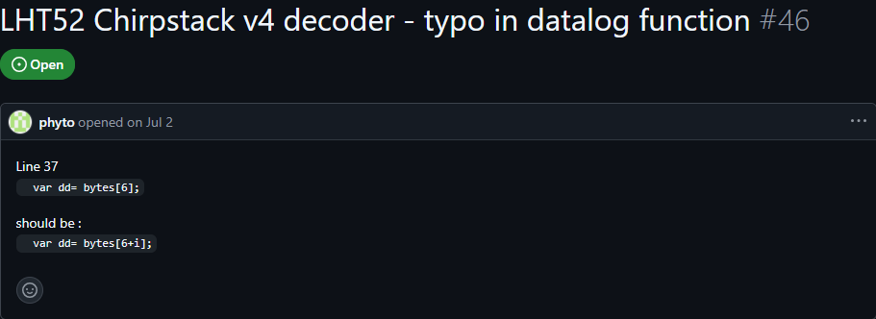

原版TTN解码器缺失str_pad() 函数函数定义导致FPort4以及FPort5的上传载荷无解码数据
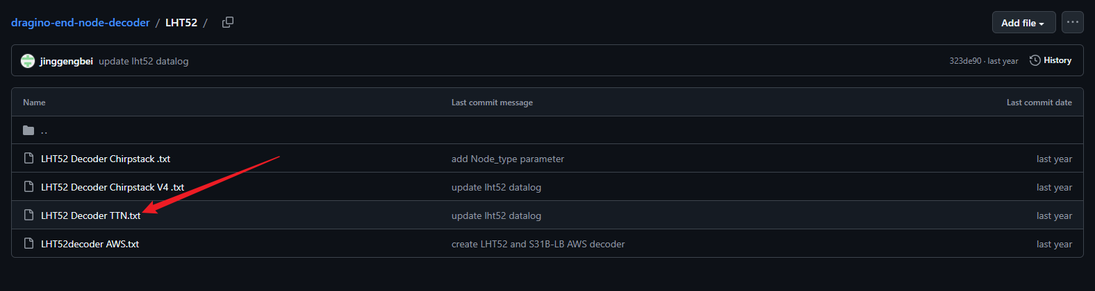

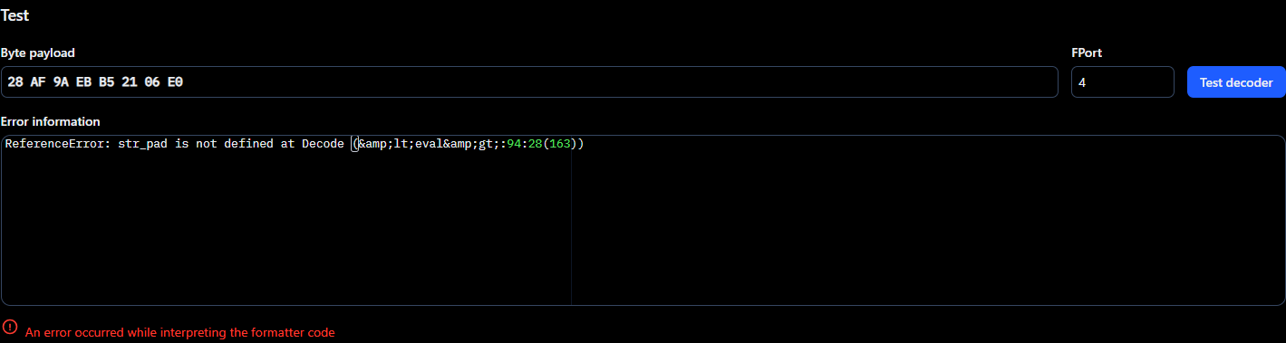

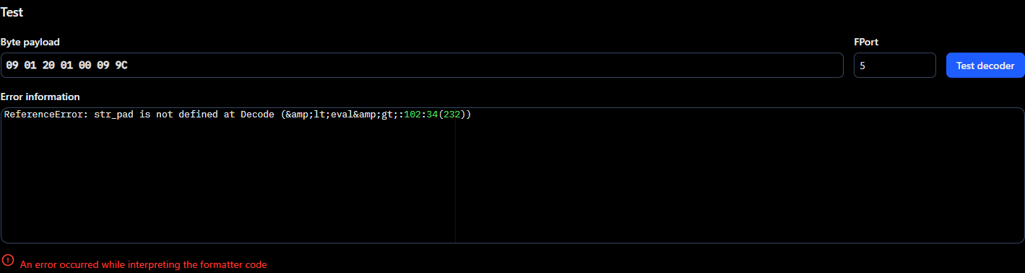

已做修改

